PAD Projekt

Dokumenation

Roman Rezvan, Branko Ribic, Ines Petrusic

# Spezifikation

## Zielsetzung

Im Rahmen des Themenkreises Nummer 4 wollen wir einen Virus-Tracker implementieren, indem wir zuerst eine Testdatenerstellung kreieren. Diese Testdatenerstellung besitzt eine Personendatenbank, die Personen mit ID, Namen, Kontaktzeit und Kontaktpersonen generiert. Dafür wird eine vorhandene Namensdatenbank verwendet. Dazu kriegt man durch eine Benutzereingabe die Möglichkeit, dass man die erste Person (die infizierte Person, Patient Null) mit Namen eingibt.

Die Auswertung der Testdaten erfolgt durch einen Algorithmus, der die Kontaktpersonen untereinander auf ID und Zeit prüfen wird. Wenn Beispielsweise Person A infiziert ist und mehr als 20 Minuten mit Person B Kontakt hatte, speichert das Programm Person B als markiert ab und muss für den Benutzer deutlich machen, dass Person B auf einen Virus getestet werden sollte. Nachdem die Person B markiert wurde, wird geprüft mit wem Person B noch über 20 Minuten Kontakt hatte, um die nächste Person zu markieren.

Dieser Vorgang führt sich so lange aus, bis die letzte Verdachtsperson gefunden wurde. Man sollte am Ende den Weg, den der Virus von der ersten bis zur letzten Person (über andere Personen) zurückgelegt hat, nachvollziehen können. Der Weg zwischen den zwei Personen zeigt also alle Personen, die sehr viel Kontakt zueinander hatten (große Minutenanzahl).

Zum Ende hin möchten wir eine Visualisierung einbringen, damit der Benutzer einen visuellen Überblick über die Gesamtlage haben kann. Die Auswertung des Programms wird durch Blasen, welche Namen beinhalten, bildlich dargestellt. Damit wird gesehen, wie sich der Virus über welche Personen von Patient Null bis zum letzten Infizierten übertragen konnte.

## Risiken

* Es besteht die Möglichkeit, dass es keine verdächtigen Personen finden kann, falls die Personen nur unter der festgelegten Zeit (20 Minuten) Kontakt hatten.
* Die Algorithmen, sowohl A*-Algorithmus als auch Dijkstra-Algorithmus sind ursprünglich dafür gedacht, dass man den schnellstmöglichen Weg zwischen A und B findet. In unserer Idee muss man diese Prinzipien etwas umschreiben, dass man, zum einen alle Verdachtspersonen mit 20+ Minuten Kontakt zum Infizierten aufnimmt und abspeichert und in der Visualisierung anzeigen kann. Zum anderen, den Weg nachverfolgen kann, bis zur letzten Person, bei der Verdacht besteht. (Start bis Ende)
* Es besteht die Gefahr, dass die Visualisierung bei einer zu hohen Anzahl an Personen unübersichtlich wird.
* Es besteht die Möglichkeit, dass durch fehlendes Fachwissen, Ziele nicht so umgesetzt werden können, wie zuvor vorgestellt. Auch das Beheben von eventuellen Bugs könnte sich als schwierig erweisen.

## Alternativen

Sollten wir bei der Visualisierung nicht mit Graphviz arbeiten können, würden wir ein anderes Tool aufsuchen, um damit die Aufgabe zu bewältigen.

# Team

An sich konnte im Team ganz gut gearbeitet werden. Da die Mitglieder des Teams nicht unbedingt die erfahrensten im Programmieren sind, stellte sich die Aufgabenstellung in manchen Bereichen doch als etwas herausfordernder heraus als Anfangs gedacht. Niemand der Teammitglieder hat vor dem Studium Erfahrungen im Programmieren sammeln können, was sich während der Umsetzung der Aufgabenstellung auch gezeigt hat.

## Aufteilung

* Testdatenerstellung: Ines Petrusic
* Auswertung (Dijkstra-Algorithmus): Roman Rezvan
* Graphische Darstellung (Graphviz): Branko Ribic

## Teamtreffen

**12.5.**

* erste Besprechung
* Ideen gesammelt (Virus-Tracker)

**13.5.**

* ausführlichere Besprechung über Zielsetzung
* Schreiben der Spezifikation

**14.5.**

* Spezifikation weiter ausgeführt
* Details hinzugefügt

**20.5.**

* Algorithmen-Wahl (Dijkstra)
* Besprechung über mögliche Umsetzungen der Zielsetzung
* Aufteilung der Aufgabenstellung

**29.5.**

* weitere Details über Umsetzung / Schnittstellen besprochen

**30.5.**

* erste Umsetzungen besprochen

**9.6.**

* Besprechung der bisherigen Implementierungen
* Besprechung über Schnittstellen
* weitere Implementierungen besprochen

**10.6.**

* Implementierungen besprochen

**11.6.**

* Implementierungen besprochen
* Testing
* Dokumentation

# Probleme und Lösungen

Während der Umsetzung unserer Zielsetzung und der Implementierung von Funktionen tauchten folgende Probleme auf:

## Testdatenerstellung

Anfangs stellte sich bei der uns zur Verfügung gestellten Namensdatenbank die Frage, wie man die Namen am Besten entnimmt und dabei Namen, die mit diversen Sonderzeichen (oder Namen, die mit unserem Alphabet nicht richtig dargestellt werden können) weglässt. Schnell stellte sich heraus, dass die Namensdatenbank eine Funktion besitzt, mit der man die Namen eines bestimmten Landes in einer Datei ausgeben kann. Für unsere Implementierungen haben wir uns also nur österreichische Namen in eine csv-Datei ausgeben lassen.

Bei der Erstellung von zufälligen Interkationen zwischen zwei Personen-ID war anfangs geplant, dass statt einer Minutenanzahl eine Start- und Endzeit (time() - seconds since epoch) generiert wird. Allerdings wurde dann doch dagegen entschieden, da wir uns für die weitere Verwendung sowieso die Minutenanzahl zwischen zwei Personen ausrechnen hätten müssen. Außerdem hätte dann noch in Bedacht gezogen müssen, dass eine Person nicht mit mehreren Kontakten gleichzeitig in Kontakt stehen hätte können. Man hätte also weiters implementieren müssen, dass sich die Zeitfenster einer Person sich nicht überlappen. Dieser Aufwand erschien dann doch als eher unnötig, da wie schon erwähnt, für die weitere Verwendung nur die Minutenanzahl zwischen zwei Personen notwendig war. (Die Variante mit Start- und Endzeit wurde zunächst quasi als Stretch Goal beiseitegelegt, dann schließlich aus zeitlichen Gründen verworfen.)

## Auswertung (Dijkstra-Algorithmus)

Die Idee hinter dem Dijkstra-Algorithmus ist dazu gedacht, dass man den kürzesten Weg zwischen zwei Nodes, über mehrere Nodes hinweg ermittelt und sich Stück für Stück fortbewegt. Allerdings ist in unserem Themenkreis die Aufgabe gewesen, einen Virustracker (Krankheit) zu implementieren. Es gibt im Internet viele vorgegebene Codes und Erklärungen, wie solch ein Algorithmus funktioniert. An manchen Stellen sogar ein gesamter Code. Für unseren Fall war dies eine große Herausforderung. Einen Algorithmus zu verstehen ist der erste Schritt dieser Aufgabe, jedoch bei weitem nicht ausreichend. Es ist dringend notwendig ein gewisses Mindset zu entwickeln und einen Algorithmus auf seine eigene Struktur des gesamten Codes zu adaptieren. Deswegen musste man mit Kreativität und Umstellungen eine Herangehensweise finden, um das Ziel zu erreichen.

Der erste Grundgedanke am Anfang der Aufgabe, bevor überhaupt etwas geschrieben und aktiv in CodeBlocks programmiert wurde, war dass wir die Minutenanzahl der Pärchen mit einem Exponenten von -1 versehen, damit man es einfacher hat den ‚„kürzesten Weg“ auf seine Minuten zu adaptieren. (Beispiel 50 Minuten oder 20 Minuten? 1/50 < 1/20 also geht man den Weg von 1/50 usw.)

Dies stellte sich als einen großen Fehler heraus, denn beim Schreiben des Programms wurde es sehr kompliziert mit den Datentypen von float zu arbeiten. Außerdem gab es große Rätsel bei einigen Angaben. (Es gab Werte, die ungefähr so gewertet wurden, 1/999 = 1/1000)

Wir haben uns dafür entschieden, dass wir mit jeder Verbindung die Größte herausfinden, anhand der *interactions.*csv-Datei und diese direkt in die Funktion unseres adaptierten und umgekehrten Dijkstra-Algorithmus einlesen. Dafür machten wir Matrizen und befüllten die Matrix-Koordinaten mit den jeweils, durch die Schleifen ausgewählten Personen IDs. Diese IDs der Personen gaben in Kombination in den Matrizen die richtigen Minutenwerte heraus. Alle Personen-IDs, die nicht miteinander zu tun hatten, wurden mit 0 initialisiert. In jedem der Dijkstra-Algorithmen im Internet wurden diese mit „unendlich“ initialisiert. Das wäre für uns absolut irreführend, denn wir suchen die größte Minutenanzahl heraus. Das bedeutet, dass die Personen, die sich nie getroffen haben, immer angezeigt werden als hätten sie sich unendlich viele Minuten getroffen. Aus dem Grund ließen wir die Kontaktbeziehungen, die sich nie getroffen haben, weiterhin auf 0 initialisiert.

Als nächstes gab es die Schwierigkeit, dass wir nicht zurückkehren möchten, wenn wir einst einmal von Person A nach Person B die größte Kontaktzeit ermittelt haben. Durch ein Array haben wir alle Personen zunächst mit einer 0 initialisiert. Diese bedeutet für uns, dass die Person mit dem Wert 0 dieses Arrays noch nie vom Programm abgecheckt wurde. Sollte eine Person abgecheckt werden, springt das Array an der Stelle der Personen-ID auf 1 und lässt nicht zu, dass wir jemals wieder dorthin zurückkehren werden.

Grundsätzlich gab es in jedem gegebenen Tutorial mehrere Eingaben des Users. Das wollten wir anders machen. Schließlich entscheidet man nicht wohin ein Virus als nächstes ausbreiten wird. Alles was wir brauchten ist eine Eingabe, welche uns die erste infizierte Person festlegt. Der User gibt diese Eingabe nach Abfrage des Programms ein und durch den adaptierten Algorithmus springt der Virus von Person zu Person mit der höchsten Kontaktzeit über. Das wird so lange gemacht, bis es nicht mehr weiter im Programm geht. Am Ende des ausgeführten Programms wird die letzte infizierte Person angegeben.

# Implementierung und Funktionen

## testdaten-library

### int count_lines(FILE * input)

Die Funktion bekommt eine Textdatei übergeben und gibt die Zeilenanzahl dieser Datei zurück. (Dabei zählt sie die Zeilenumbrüche ‚\n‘.)

### int id_name(char * input, char * output, int n)

Die Funktion bekommt die Datei (*names.csv*), welche die österreichischen Namen aus der Namensdatenbank enthält, übergeben. Ebenfalls bekommt sie den Namen der Ausgabedatei (*id_name.csv*) und die Anzahl an Personen, welche generiert werden sollen, übergeben. Die Funktion kopiert also zufällige Namen aus der Namensliste in eine neue Datei und gibt jedem Namen eine ID.

Format: *Person-ID | Name*

Falls alles funktioniert hat, liefert sie die Zahl „0“ zurück, bei einem Fehler beim Öffnen der *names.csv* liefert sie „-1“ zurück und bei einem Fehler beim Erstellen der neuen Datei *id_name.csv* liefert sie „-2“ zurück.

### int interactions(char * output, int n, int max_i, int t)

Diese Funktion generiert Interaktionen in eine neue Ausgabedatei (*interactions.csv*). Sie bekommt also den Namen der neuen Datei, sowie die Personenanzahl, Anzahl der Interaktionen und der Zeitraum, in dem die Interaktionen stattfinden sollen (bzw. die maximale Zeit, die 2 Personen miteinander verbringen können) übergeben. Dabei wird jeder Interaktion auch eine Interaktions-ID zugeteilt.

Format: *Interaktions-ID | Person1-ID | Person2-ID | Minutenanzahl*

Falls alles funktioniert hat, liefert sie die Zahl „0“ zurück, bei einem Fehler beim Erstellen der Datei liefert sie „-1“ zurück.

### int search_id(char * input, char search_name[])

Die Funktion bekommt eine Datei (die Datei, in der IDs und Namen stehen, *id_name.csv*) und einen Namen (string) übergeben. Sie sucht in der Datei nach dem Namen, und falls gefunden, liefert sie die ID der Person zurück. Sonst liefert sie, wenn es einen Fehler beim Öffnen der Datei gab, „-1“ zurück oder, falls der Name nicht gefunden wurde, „-2“.

### char *search_name(char * input, int search_id)

Die Funktion bekommt eine Datei (die Datei, in der IDs und Namen stehen, *id_name.csv*) und eine ID übergeben. Sie sucht in der Datei nach der ID, und falls gefunden, liefert sie den Namen der Person zurück. (Gegenstück zur int *search_id* Funktion.)

## Auswertung (Dijkstra-Algorithmus)

**int dijkstra_algo(int PPL, int contact[PPL][PPL], int patient_null)**

Die Funktion bekommt eine Personenanzahl, ein Array und die ID der, vom User eingegebenen Person übergeben. Sie geht die *interactions.csv* Datei durch und sucht sich alle Personen raus, die am längsten Kontakt mit der vorherigen Person hatten.   
(Patient 0 -> Person A -> Person B -> Person C)

Sie printet alle Wege in eine neue Datei, *infektionsweg.csv* und liefert die Anzahl an Personen zurück.

## Graphische Darstellung (Graphviz)

**void graphviz(int node_count, char * input_weg)**

Die Funktion bekommt die Anzahl der darzustellenden Nodes (Personenanzahl) und eine Datei (*interactions.csv*) übergeben. Sie entnimmt der Datei den Infektionsweg und erstellt einen Code, welcher in der Konsole ausgegeben wird. Diesen Code kann man sich auf Graphviz reinkopieren und dann bekommt man eine Abbildung des Infektionswegs zu sehen.

# Ablauf der main-Funktion

1. Personenanzahl wird abgefragt

* läuft so lange bis man eine gültige Zahl (zwischen 0 und 99) eingegeben hat
* Personen (Name & ID) werden in eine Datei gespeichert

1. die ID der Person wird gesucht (*id_name*-Funktion)

* wird sie nicht gefunden, wird das Programm beendet

1. Anzahl an Interaktionen wird abgefragt

* läuft so lange bis man eine gültige Zahl (größer als 0) eingegeben hat
* Interaktionen werden in einer Datei gespeichert

1. Zeitraum (maximale Anzahl an Tagen), welche 2 Personen miteinander verbringen können, wird abgefragt

* läuft so lange bis man eine gültige Zahl (größer als 0) eingegeben hat

1. Name einer Person wird abgefragt (muss eine generierte Person sein)
2. Name wird der *dijkstra_algo*-Funktion übergeben

* der Weg zwischen den Personen wird in einer Datei gepseichert

1. Datei wird der *graphviz*-Funktion übergeben

* Code wird auf Konsole ausgegeben, kann kopiert werden

# Testing

Nachdem die einzelnen libraries erstellt wurden, musste das Programm noch getestet werden. Dabei sind allerdings Fehler aufgetaucht.

Nicht selten wird das Programm frühzeitig abgebrochen, vor allem wenn größere Zahlen vom User eingegeben werden.

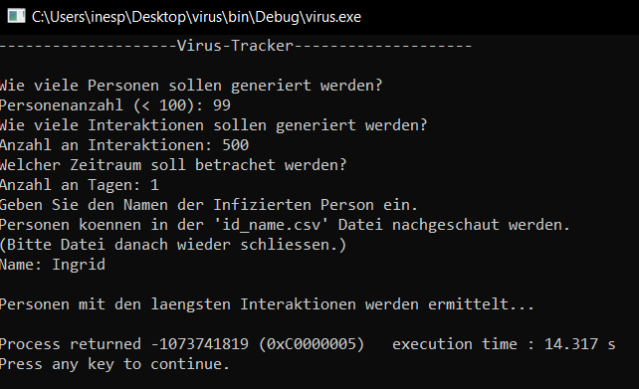

Abb. 1 Ausgabe bei frühzeitig abgebrochenem Programm

Der Abbruch scheint in den meisten Fällen (wenn nicht in allen) während der Ausführung der *dijkstra_algo*-Funktion zu geschehen. „0xC0000005“ ist ein Zugriffsverletzungsfehler, was bedeutet, dass das Programm wahrscheinlich versucht, in einem Speicherbereich zu lesen oder zu schreiben, auf den es keinen Zugriff hat.

Das Programm schafft es sich eher bei kleineren Zahlen erfolgreich auszuführen.  
Normalerweise sollte die Ausgabe folgendermaßen aussehen:

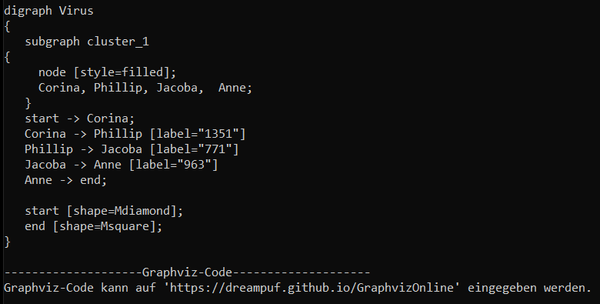

Abb. 2 Ausgabe bei erfolgreicher Ausführung

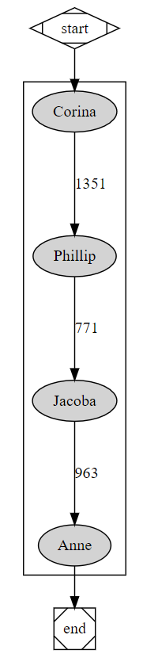

Abb. 3 Graphviz Visualisierung

# Fazit

Abschließend kann man sagen, dass dieses Projekt uns gezeigt, wie wichtig eine gute Zeiteinteilung bei solch aufwendigen Projekten ist. Man darf so etwas auf keinen Fall unterschätzen, da einem sonst schnell auch die Zeit ausrennt. Es wäre also natürlich von Vorteil, mit solchen Projekten frühzeitig anzufangen, damit man sich genügend vorbereiten kann, verschiedene Implementierungsmöglichkeiten austesten kann und am Ende ausreichend Zeit zum Testen und Beheben von Fehlern und Bugs hat.

Dieses Projekt hat uns auch gezeigt, wie man selbstständig sich Wissen aneignet (z.B. Dijkstra Algorithmus) und eben auch wie zeitintensiv so etwas sein kann. Allein um Verständnis für solche Algorithmen zu gewinnen, sollte man sich genügend Zeit einplanen, um später bei der eigenen Implementierung nicht in Stress zu verfallen.

Auch im Thema Teamarbeit wurde Neues gelernt. Wie man sich gegenseitig helfen und unterstützen kann, wurde durch dieses Projekt gezeigt.